МИНОБРНАУКИ РОССИИ
Федеральное государственное бюджетное образовательное учреждение
высшего образования
«МИРЭА – Российский технологический университет»

РТУ МИРЭА
Институт информационных технологий
Кафедра математического обеспечения и стандартизации
информационных технологий
ОТЧЁТ ПО ПРАКТИЧЕСКОЙ РАБОТЕ № 2
по дисциплине «Тестирование и верификация
программного обеспечения»
Тема: «Модульное и мутационное тестирование
программного продукта»
Команда «Дерби» · Дата выполнения: 09.10.2026
Состав: Дубейко А. С., Домбровский Я. А.
Выполнил:  Студент группы ИКБО-61-24 | Домбровский Ярослав Андреевич
Проверил: | Доцент кафедры МОСИТ,  кандидат технических наук, доцент  Чернов Е. А.
Москва 2026

1 Цель, задачи и организация работы
Цель — освоить модульное и мутационное тестирование на обновлённой игре «Дерби у стадиона»: разработать проверяемые контракты функций, выявить преднамеренный дефект, проверить исправление, измерить покрытие и улучшить набор тестов по результатам мутаций.
В новой версии доступны десять испанских клубов и независимый выбор команды бросающих болельщиков и команды персонажа в центре. При запуске бросают болельщики «Барселоны», в центре находится болельщик «Реал Мадрид».
Таблица 1 — Состав команды и распределение ролей
Участник, группа ИКБО-61-24 | Разработка | Взаимное тестирование
Дубейко Аким Сергеевич | model.py | game.py
Домбровский Ярослав Андреевич | game.py | model.py

Индивидуальный отчёт посвящён модулю game.py. Разработчик по принятому распределению — Домбровский Ярослав Андреевич, тестировщик — Дубейко Аким Сергеевич. Каждый участник одновременно рассматривается как тестировщик модуля партнёра.
Задачи: описать не менее пяти функций; подготовить базовый набор тестов; внести одну учебную ошибку в модуль; зарегистрировать дефект и проверить исправление; создать мутанты; исследовать выжившие варианты; дополнить тесты и повторить измерения.
Все результаты ниже получены автоматическими запусками. Учебные ошибки внесены в изолированные копии кода. Рабочая версия приложения оставлена исправной. Распределение ролей не подменяет журналы фактических запусков.

2 Обновлённое приложение
Пробел запускает бросок, клавиши 1–3 выбирают предмет. Меню открывается клавишей T или кнопкой «Команды»; Enter, Esc и кнопка «Играть» возвращают в игру. В меню время симуляции остановлено. Выбор другого клуба очищает текущий раунд. Выбор клуба соперника меняет стороны местами. R очищает раунд, сохраняя команды.
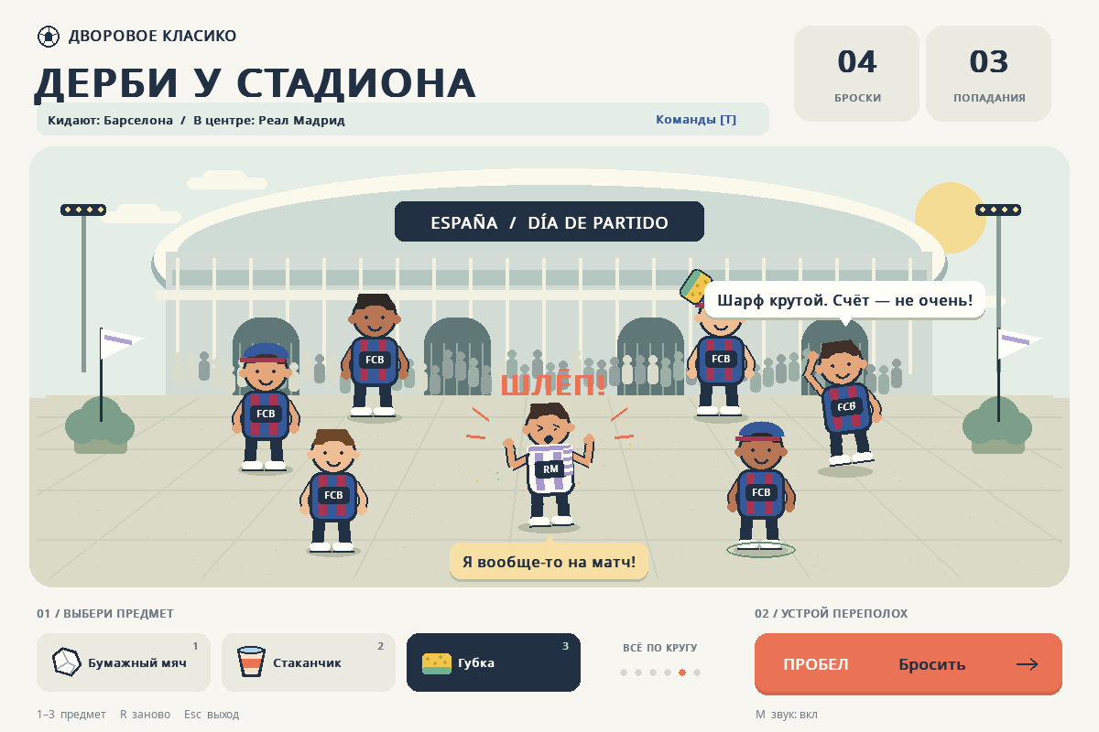
Рисунок 1 — Новая версия: «Барселона» бросает, «Реал» в центре
Доступные клубы: «Барселона», «Реал Мадрид», «Атлетико Мадрид», «Севилья», «Реал Бетис», «Валенсия», «Вильярреал», «Атлетик Бильбао», «Реал Сосьедад», «Жирона». Цвета формы, шарфы, обозначения и реплики зависят от выбранных сторон.

2.1 Меню и среда эксперимента
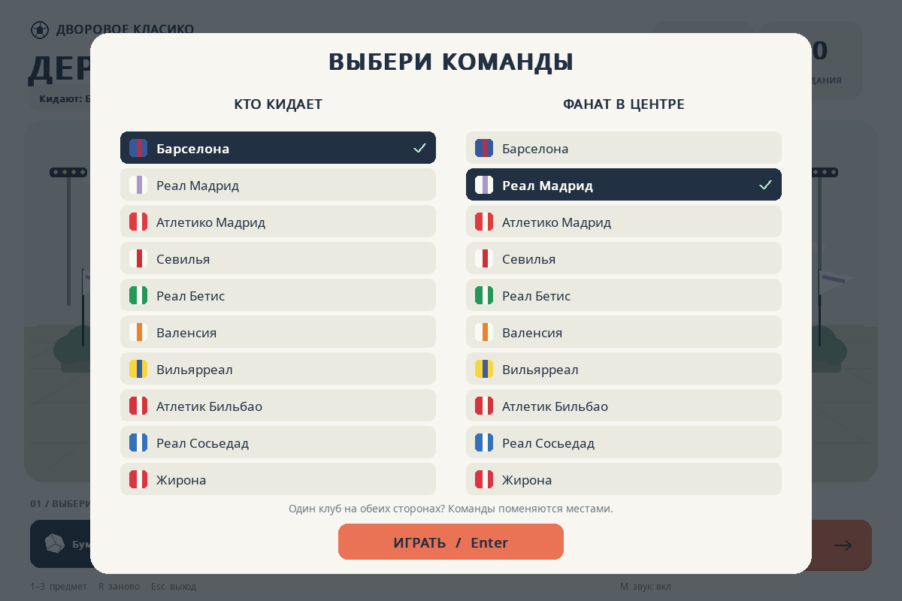
Рисунок 2 — Выбор двух команд
Таблица 2 — Воспроизводимость
Параметр | Значение
Версия приложения | Коммит 28a524c; исходники в src/
Стенд | Linux, Python 3.12.14
Библиотеки | pygame-ce 2.5.8; pytest 9.1.1; coverage.py 7.16.2
Тестовый подход | unittest, pytest, Mock; SDL dummy для интерфейса
Мутационный инструмент | run_experiments.py: 28 контролируемых замен
Материалы | experiments_practice2_teams.zip; summary.json, JUnit, HTML coverage

3 Функции и контракты модуля
Таблица 3 — Функциональность game.py
Функция | Контракт
Game.viewport | Сохраняет пропорции сцены и центрирует область вывода.
Game.logical_mouse | Переводит экранную позицию в логические координаты.
Game.throw | Запускает звук только для принятого броска.
Game.handle_event | Обрабатывает клавиши, мышь, выбор команд, выход и размер окна.
Game.step | Обрабатывает события; при закрытом меню обновляет симуляцию; рисует кадр.
Game.draw_team_menu | Рисует два списка клубов, выделение и кнопку продолжения.
Game.character | Использует цвета и обозначение выбранной команды.

Ключевые ожидаемые значения: исходные индексы сторон (0; 1); после choose_club("target", 0) — (1; 0). После смены команды счётчики и снаряды очищены. При открытом меню update не вызывается. Для окна 1600 × 800 область сцены — 1200 × 800, смещение — (200; 0).
Для полёта t = min(1, max(0, age / duration)), x = x₀ + (x₁ − x₀)t, y = y₀ + (y₁ − y₀)t − 580t(1 − t). В середине полёта из (100; 400) в (600; 500) ожидается (350; 305).

4 Модульное тестирование и улучшение набора
Базовые тесты проверяют обычные сценарии, независимость модели от графики, обработку событий через Mock и два новых контракта: обмен сторон и остановку времени в меню. Улучшенный набор добавляет границы, отрицательные сценарии и проверку реальных кликов в безэкранном SDL.
Таблица 4 — Фактические результаты корректных версий
Набор | Основные случаи | Ошибки / пропуски
baseline | 22 | 0 failures; 0 errors; 0 skipped
improved | 48 | 0 failures; 0 errors; 0 skipped
integration | 48 | 0 failures; 0 errors; 0 skipped

Это общие наборы обоих модулей. Базовый набор содержит 22 основных теста, улучшенный — 48. Внутри unittest дополнительно выполняются 11 subtests; JUnit поэтому сообщает 33 и 59 проверок. Основные тестовые случаи и внутренние подтесты не смешиваются.
В улучшенном наборе четыре сценария из test_teams.py включают один интерфейсный сценарий с настоящим объектом Game и безэкранным SDL. Поэтому результаты полного набора включают модульные проверки и проверку взаимодействия компонентов, а не только изолированные unit-тесты.
Таблица 5 — Добавленные сценарии новой версии
Сценарий | Ожидание
Начальные команды и R | Барселона → Реал; R сохраняет выбранные клубы
Выбор клуба соперника | Команды меняются местами; текущий бросок очищен
Все клубы на обеих сторонах | Правильный индекс, разные стороны, корректная реплика
Клики после изменения размера | Меню открывается; каждый клуб выбирается
Пауза и Esc в меню | Нет update и броска; Esc закрывает меню, сохраняя игру

5 Преднамеренная ошибка и её исправление
Таблица 6 — Карточка дефекта
Поле | Описание
Идентификатор | BUG-GAME-02
Модуль / функция | game.py / Game.step
Разработчик | Домбровский Ярослав Андреевич
Тестировщик | Дубейко Аким Сергеевич
Категория | Major
Статус | Open → Fixed → Closed
Шаги | Открыть меню (team_menu=True); вызвать step(0.1); проверить вызовы state.update.
Ожидание | state.update не вызывается; кадр меню отрисован.
Фактически в дефектной копии | state.update(0.1) вызывается; симуляция продолжается.
До исправления | 1 failed; 21 passed
После исправления | 22 passed; 0 failures; 0 errors

Намеренно ошибочный фрагмент:
if self.state.update(dt):
Исправленный фрагмент:
if not self.team_menu and self.state.update(dt):
Исправление проверено повторным запуском базового набора на исходной корректной копии. Файлы дефектных вариантов сохранены в results/BUG-GAME-02-open/.

5.1 Журнал обнаружения и взаимная проверка
.....................F [100%]
=================================== FAILURES ===================================
_______________________ test_game_menu_pauses_simulation _______________________
tests/test_team_contracts.py:18: in test_game_menu_pauses_simulation
app.state.update.assert_not_called()
/opt/codex/runtimes/codex-primary-runtime/dependencies/python/lib/python3.12/unittest/mock.py:910: in assert_not_called
raise AssertionError(msg)
E AssertionError: Expected 'update' to not have been called. Called 1 times.
E Calls: [call(0.1)].
=========================== short test summary info ============================
FAILED tests/test_team_contracts.py::test_game_menu_pauses_simulation - Asser...
1 failed, 21 passed, 11 subtests passed in 0.12s
Повторная проверка исправленного варианта:
...................... [100%]
22 passed, 11 subtests passed in 0.09s
Взаимное тестирование модуля партнёра: BUG-MODEL-02 — При выборе соперника обе стороны получают один клуб. Базовый набор обнаружил 1 ошибку утверждения; после исправления все 22 основных теста прошли. Полные журналы обоих дефектов приложены в архиве.

6 Анализ покрытия кода
Таблица 7 — Покрытие game.py
Набор | Исполняемые строки | Ветви
baseline | 89/462 (19,26%) | 27/180 (15,00%)
improved | 368/462 (79,65%) | 124/180 (68,89%)
integration | 440/462 (95,24%) | 162/180 (90,00%)

baseline — базовые проверки; improved — усиленный набор, включая интерфейсный сценарий; integration — тот же набор вместе со smoke-запуском игры. Проценты строк и ветвей рассчитаны отдельно по coverage.json, а не взяты из объединённой оценки coverage.py.
Покрытие показывает выполнение кода, но не доказывает точность утверждений. Мутант может выжить в уже выполненной строке, если тест проверяет только направление движения вместо точных координат или не проверяет отсутствие лишнего звука.
Журнал общего покрытия после безэкранного запуска:
Name Stmts Miss Branch BrPart Cover Missing
------------------------------------------------------
game.py 462 22 180 14 94% 112-113, 116->exit, 120->exit, 410-411, 430, 455-457, 469, 473, 477->482, 487, 491, 494, 497, 507, 511-513, 519-522
model.py 121 0 22 0 100%
------------------------------------------------------
TOTAL 583 22 202 14 95%
Непокрытые строки game.py относятся в том числе к обычному непрерывному циклу приложения и ветвям ошибок запуска. SDL dummy не проверяет физическое аудиоустройство, качество звучания и поведение оконного менеджера macOS. Эти ограничения не скрываются общей оценкой покрытия.

7 Методика мутационного тестирования
Использован собственный ограниченный генератор run_experiments.py. Он автоматически применяет одну замену, проверяет единственность исходного фрагмента и синтаксис через ast.parse. Каждый вариант запускается в новой временной папке отдельным процессом pytest с тайм-аутом 40 секунд. Изменённый исходник, описание мутации, stdout и JUnit сохраняются.
Мутант считается обнаруженным только при реальном провале утверждения теста. Ошибки импорта, сбора тестов и тайм-ауты учитываются отдельно. Перед мутациями обязательно проходит корректный код. После улучшения используется та же выборка; это позволяет сравнить результаты.
Операторы: AOR — изменение арифметики; ROR — изменение отношения; LOR — изменение логики; CRP — замена значения; SDL — удаление действия или части условия. Всего проверено 28 мутантов: 18 для model.py и 10 для game.py.
Индивидуальная выборка game.py: обнаружено 4/10 (40.00%) до улучшения и 10/10 (100.00%) после. Формула: Mutation score = обнаруженные / валидные мутанты × 100%.
Все мутанты запускались на общем наборе из 22 и 48 основных тестов; индивидуальные показатели являются срезом по модулю. Учебные дефекты рассматриваются отдельно и не добавляются к знаменателю 28 повторно.

7.1 Результаты по мутантам game.py
Таблица 8 — Обнаруженные и выжившие варианты
ID | Изменение | До | После
G01 | Изображение не помещается в окно | Выжил | Обнаружен
G02 | Неверное центрирование по горизонтали | Выжил | Обнаружен
G03 | Смещение мыши прибавляется | Выжил | Обнаружен
G04 | Обрабатывается другая кнопка мыши | Обнаружен | Обнаружен
G05 | Пробел не запускает бросок | Обнаружен | Обнаружен
G06 | Номера предметов смещены | Обнаружен | Обнаружен
G07 | Звук звучит при отклонённом броске | Выжил | Обнаружен
G08 | Звук попадания звучит без попадания | Выжил | Обнаружен
G09 | Симуляция продолжается в меню | Обнаружен | Обнаружен
G10 | Кнопка выбора команд не открывает меню | Выжил | Обнаружен

7.2 Анализ выживших вариантов
Таблица 9 — Причины и доработка
ID | Недостаток базового набора | Добавленная проверка
G01 | Только стандартное окно | Несколько соотношений сторон
G02 | Нет точного смещения | Проверка центрирования
G03 | Не проверялось смещение мыши | Мышь в нестандартном окне
G07 | Нет отрицательного результата throw | Отсутствие звука при отказе
G08 | Нет шага без попадания | Отсутствие звука при update=0
G10 | Меню проверялось через состояние | Настоящий клик по кнопке команд

Для новых функций базовый набор уже обнаруживал отсутствие обмена сторон (M17) и паузы (G09). Дополнительные тесты закрыли сброс раунда (M18) и открытие меню мышью (G10). Все исходные журналы доступны для проверки каждого результата.

8 Выводы
Модуль game.py описан через явные контракты не менее пяти функций. Преднамеренный дефект BUG-GAME-02 воспроизведён, обнаружен тестом и устранён; повторная проверка корректной версии успешна. Учебные изменения не внесены в пользовательскую игру.
Для индивидуальной выборки качество обнаружения повысилось с 4/10 до 10/10. Усиление обеспечили точные утверждения о численных результатах, границах, состоянии обеих сторон и отсутствии лишних действий.
Общий результат: 22 базовых и 48 улучшенных тестов проходят. Обнаружено 15/28 мутаций до улучшения и 28/28 после. Ошибки сбора, тайм-ауты и невалидные варианты не выявлены.
100% относится только к выбранным 28 изменениям и не означает отсутствия любых ошибок. Эквивалентные мутанты в данной выборке не установлены. Следующие шаги — расширение операторов, длительные последовательности выбора команд и ручная проверка звука и окон на macOS.

Список использованных источников
1. Практическая работа № 2. Модульное и мутационное тестирование программного продукта. Предоставленная методичка.
2. ГОСТ 19.401-78. ЕСПД. Текст программы. Требования к содержанию и оформлению.
3. ГОСТ 34.602-2020. Техническое задание на создание автоматизированной системы.
4. pytest documentation. https://docs.pytest.org/
5. coverage.py documentation. https://coverage.readthedocs.io/
6. pygame-ce documentation. https://pyga.me/docs/
7. Исходники игры: https://github.com/akimdubeyko-dotcom/calculator (коммит 28a524c).
Дата обращения к электронным ресурсам: 09.10.2026.

Приложение А. Исследуемый исходный код
Полные исходники обоих модулей находятся в src/ архива экспериментов. Ниже приведены функции индивидуального модуля. Код соответствует обновлённой версии.
def viewport(self):
width, height = self.window.get_size()
scale = min(width/WIDTH, height/HEIGHT)
size = (max(1, int(WIDTH*scale)), max(1, int(HEIGHT*scale)))
offset = ((width-size[0])//2, (height-size[1])//2)
return size, offset

Приложение А — logical_mouse
def logical_mouse(self, position):
size, offset = self.viewport()
return ((position[0]-offset[0])*WIDTH/size[0], (position[1]-offset[1])*HEIGHT/size[1])

Приложение А — throw
def throw(self):
if self.state.throw():
self.sound.play("throw")

Приложение А — handle_event
def handle_event(self, event):
if event.type == pygame.QUIT:
self.running = False
elif event.type == pygame.KEYDOWN:
if event.key == pygame.K_t:
self.team_menu = not self.team_menu
return
if self.team_menu:
if event.key in (pygame.K_ESCAPE, pygame.K_RETURN):
self.team_menu = False
return
if event.key == pygame.K_ESCAPE:
self.running = False
elif event.key == pygame.K_SPACE:
self.throw()
elif event.key in (pygame.K_1, pygame.K_2, pygame.K_3):
self.state.select(event.key-pygame.K_1)
elif event.key == pygame.K_r:
self.state.reset()
elif event.key == pygame.K_m:
self.sound.toggle()
elif event.type == pygame.MOUSEBUTTONDOWN and event.button == 1:
pos = self.logical_mouse(event.pos)
if self.team_menu:
if TEAM_DONE.collidepoint(pos):
self.team_menu = False
else:
for role, index, rect in TEAM_CHOICES:
if rect.collidepoint(pos):
self.state.choose_club(role, index)
return
if TEAM_BUTTON.collidepoint(pos):
self.team_menu = True
return
if BUTTON.collidepoint(pos):
self.throw()
for i, rect in enumerate(ITEM_RECTS):
if rect.collidepoint(pos):
self.state.select(i)
elif event.type == pygame.VIDEORESIZE:
self.window = pygame.display.set_mode((max(480, event.w), max(320, event.h)), pygame.RESIZABLE)

Приложение А — step
def step(self, dt):
for event in pygame.event.get():
self.handle_event(event)
if not self.team_menu and self.state.update(dt):
self.sound.play("hit")
self.draw()

Приложение А — draw_team_menu
def draw_team_menu(self):
shade = pygame.Surface((WIDTH, HEIGHT), pygame.SRCALPHA)
shade.fill((20, 30, 40, 180))
self.canvas.blit(shade, (0, 0))
round_rect(self.canvas, PAPER, (120, 44, 960, 720), 24)
self.text.draw(self.canvas, "ВЫБЕРИ КОМАНДЫ", (600, 80), 30, INK, True, True)
self.text.draw(self.canvas, "КТО КИДАЕТ", (370, 137), 18, INK, True, True)
self.text.draw(self.canvas, "ФАНАТ В ЦЕНТРЕ", (830, 137), 18, INK, True, True)
for role, index, rect in TEAM_CHOICES:
club = CLUBS[index]
selected = getattr(self.state, role) == index
round_rect(self.canvas, INK if selected else (234, 234, 224), rect, 9)
round_rect(self.canvas, club.primary, (rect.x+12, rect.y+10, 24, 24), 5)
pygame.draw.rect(self.canvas, club.secondary, (rect.x+22, rect.y+10, 7, 24))
self.text.draw(self.canvas, club.name, (rect.x+48, rect.y+10), 17, WHITE if selected else INK, selected)
if selected:
pygame.draw.lines(self.canvas, MINT, False, [(rect.right-29, rect.y+22), (rect.right-24, rect.y+27), (rect.right-15, rect.y+16)], 3)
self.text.draw(self.canvas, "Один клуб на обеих сторонах? Команды поменяются местами.", (600, 677), 14, MUTED, center=True)
round_rect(self.canvas, CORAL, TEAM_DONE, 12)
self.text.draw(self.canvas, "ИГРАТЬ / Enter", TEAM_DONE.center, 18, INK, True, True)

Приложение Б. Код теста учебной ошибки
def test_game_menu_pauses_simulation():
app = object.__new__(Game)
app.team_menu = True
app.state = Mock()
app.sound = Mock()
app.draw = Mock()
with patch('pygame.event.get', return_value=[]):
app.step(0.1)
app.state.update.assert_not_called()
app.sound.play.assert_not_called()
app.draw.assert_called_once()
Пример расширенной проверки новой функции:
def test_menu_clicks_after_resize_pause_and_return_to_game(self):
game = Game(seed=42)
try:
game.handle_event(pygame.event.Event(pygame.VIDEORESIZE, w=900, h=680))
def click(rect):
size, offset = game.viewport()
pos = (offset[0]+rect.centerx*size[0]/WIDTH,
offset[1]+rect.centery*size[1]/HEIGHT)
game.handle_event(pygame.event.Event(pygame.MOUSEBUTTONDOWN, button=1, pos=pos))
click(TEAM_BUTTON)
self.assertTrue(game.team_menu)
game.handle_event(pygame.event.Event(pygame.KEYDOWN, key=pygame.K_SPACE))
game.step(.1)
self.assertEqual(game.state.throws, 0)
self.assertEqual(game.state.time, 0)
for role, index, rect in TEAM_CHOICES:
click(rect)
self.assertEqual(getattr(game.state, role), index)
game.draw()
game.handle_event(pygame.event.Event(pygame.KEYDOWN, key=pygame.K_ESCAPE))
self.assertFalse(game.team_menu)
self.assertTrue(game.running)
game.handle_event(pygame.event.Event(pygame.KEYDOWN, key=pygame.K_SPACE))
self.assertEqual(game.state.throws, 1)
finally:
pygame.quit()

Приложение В. Воспроизведение и состав материалов
Распаковать experiments_practice2_teams.zip и открыть терминал в папке с run_experiments.py. На Mac с установленным Python 3.15 выполнить:
python3.15 -m venv .venv
.venv/bin/python -m pip install -r requirements.txt
.venv/bin/python run_experiments.py
На Linux вместо python3.15 можно использовать python3. Измерения отчёта получены на Python 3.12.14; время выполнения и номера строк в трассировках могут зависеть от среды.
Таблица В.1 — Материалы эксперимента
Путь | Содержание
src/ | Полный исправный исходный код двух модулей
tests/baseline/, tests/improved/ | Базовые и дополненные тесты
run_experiments.py | Правила мутаций, дефекты и автоматический запуск
results/summary.json | Результаты, версии и SHA-256 исходников
results/BUG-*-open/, BUG-*-fixed/ | Дефектные копии, журналы до и после исправления
results/baseline-*/, improved-*/ | Изменения каждого мутанта и результаты
results/*/htmlcov/ | HTML-отчёты о покрытии
results/integration/, menu.png | Журнал smoke-запуска и скриншоты

Контрольная сумма SHA-256 индивидуального исходника:
580fd92df5a79e191f0efcf728367dd8c3330040653e5be4e6b792da35e90df3

